梧州市拘留所

入所健康检查表
检查日期 2026年 05月22日
姓 名 | 罗上倍 | 性 别 | 男 | 附人形图  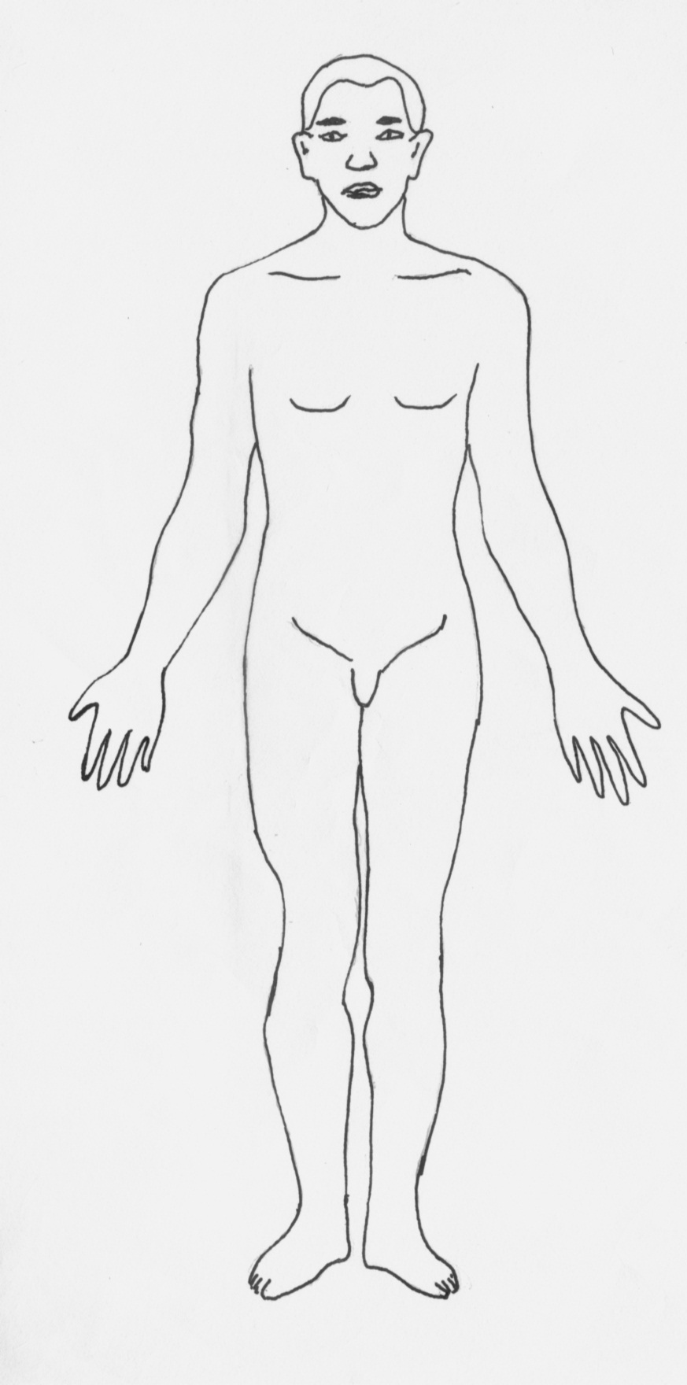  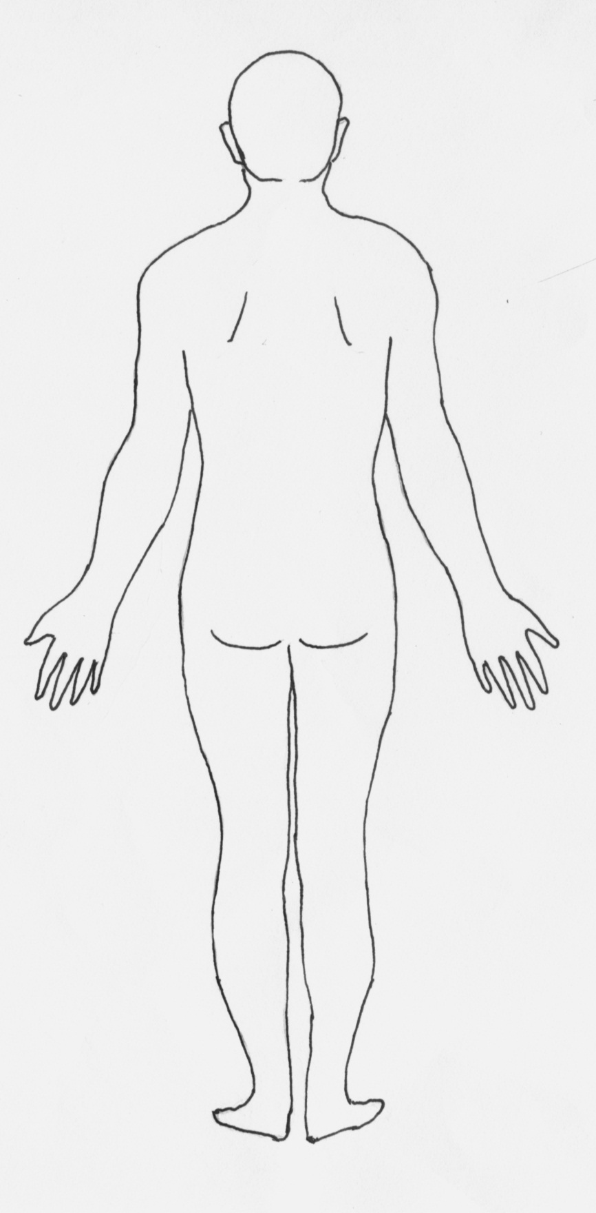
出生日期 | 2001-04-24 | 文化程度 | 大专
身 高 |  | 体 重
民 族 | 壮 | 婚姻状况 | 未婚
身份证件  种类和号码 | 45262920010424151X
体表特殊标记
既往病史
吸 毒 史
有无传染病
自述症状
检查状况
肢体活动  状 况 |  |  | 语言表达能力
送拘单位 | 藤县公安局埌南派出所 | 送拘人  （签名） |  | 被拘留人（签名）
医生意见  （签名） |  |  | 所领导意见（签名）
备 注
如有其他体检单据附于本表后。

